Lou !
Fiche prof
Niveau A1- 5ème classe
Thèmes | La bande dessinée/ Le dessin animé/ La présentation/ Les objets
Idées d’exploitations pédagogiques | Objectifs communicatifs  Se présenter. | Kommunikative færdigheder
 | Objectifs linguistiques  L'interrogation et l'affirmation dans la présentation.  Le vocabulaire des objets. | Sprog og sprogbrug
 | Objectifs culturels  Découvrir une bande dessinée et un dessin animé français. | Kultur- og samfundsforhold
Stratégie métacognitive
Par une petite vidéo, les élèves découvrent l'univers de la bande dessinée et s'attachent aux personnages sur lesquels ils devront ensuite travailler.
Temps | 1 x 45 min

Lou ! est une bande dessinée française créée par Julien Neel en 2004. Elle compte, pour le moment, 6 tomes. Elle a été adapté en dessin animé. Les préados et les ados l'adorent ! La bande dessinée a été traduite dans de nombreuses langues dont le danois.
Lou est une fille entrant dans l'adolescence, vive, drôle, créative et indépendante. Elle vit seule avec sa mère dont elle est très complice. Lou ne connaît pas son père ; il a abandonné sa mère quand il a appris sa grossesse. Lou a une meilleure amie, Mina, depuis la crèche. Lou est amoureuse d'un garçon depuis la maternelle, Tristan, un de ses voisins. Lou a un chat qui n'a pas de prénom. Richard est le voisin de Lou et sa mère ; Lou espère qu'ils vont tomber amoureux pour avoir un beau-père sympa.
1) Découvre l'univers de Lou.
Regarde la vidéo.

http://www.youtube.com/watch?v=rgUlJvTe6X0

2) Les personnages.
a) Choisis un personnage. Présente-toi. Écris des phrases.

L'élève peut/doit inventer les réponses.

Exemple : Je suis Lou.

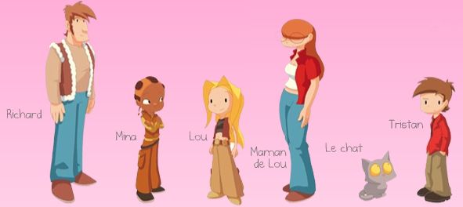

1. Comment tu t'appelles ? Je m'appelle Lou.

2. Tu as quel âge ? J'ai 11 ans.

3. Tu habites où ? J'habite à Paris.

4. Tu parles quelle(s) langue(s) ? Je parle français et anglais.

5. Tu es de quelle nationalité ? Je suis française.

6. Tu préfères quelle couleur ? Je préfère le vert.

7. Ça va ? Ça va très bien, merci !

b) Présente-toi à toi voisin.

3) L'affiche.
Trouve les objets. Aide-toi des mots-mêlés.

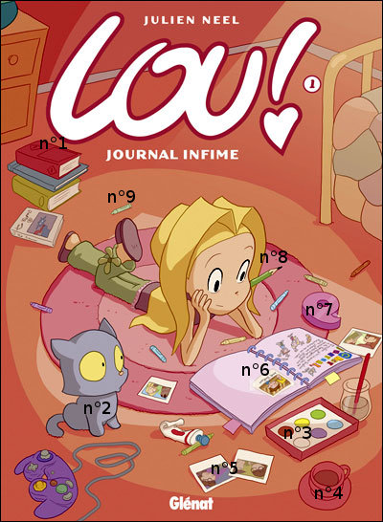
P E I N T U R E C A F É
A B C D E F E U T R E
I J K L P H O T O S F L
S C O T C H O C H A T
C A H I E R L I V R E O
A B Z D W C R A Y O N

n°1 Le livre

n°2 Le chat

n°3 La peinture

n°4 Le café

n°5 Les photos

n°6 Le cahier

n°7 Le scotch

n°8 Le crayon

n°9 Le feutre

